**编译原理实践第8次课**

**（基于PLY的LaTex解析）**

1. **利用PLY实现Latex文本的解析**
2. 示例程序位于example/

（2）需要进行解析的文件为**example2.tex**

（3）需要完成以下标记的解析

\begin{document}...\end{document}

\title

\author

abstract

\section

\subsection

itemize

item

（4）解析结果以语法树的形式呈现，类似下图的形式

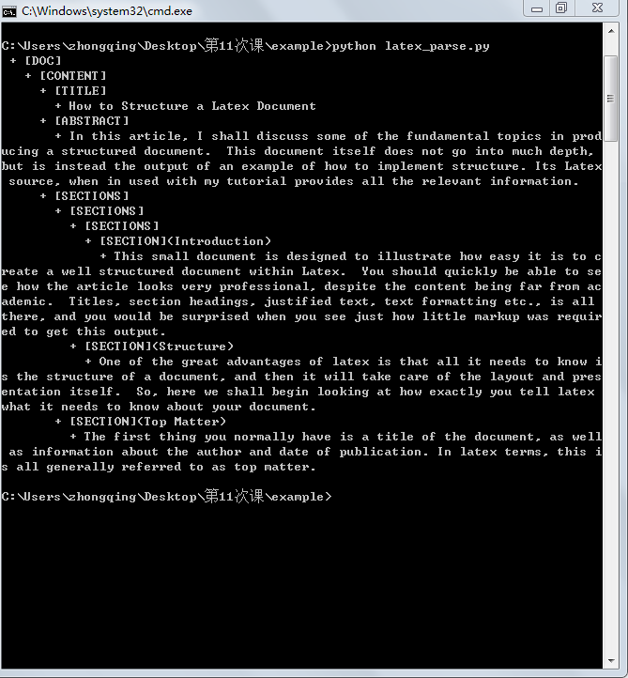

（5）将LaTex解析的结果构建为pyfPDF能够识别格式比如HTML，并通过pyfPDF生成pdf

（6）完成实验报告并提交

一、实验目的

二、实验内容

三、实验步骤和结果

四、实验总结

**评分标准**

|  |  |
| --- | --- |
| **内容** | **得分** |
| 实验报告和代码质量 | 20分 |
| \begin{document}~subsection | 40分 |
| itemize | 20分 |
| 输出到pdf | 20分 |